Illu & foto bewerking I: spelen met vormen

Shaper tool

Vormen tekenen, waar een geometrische vorm van gemaakt wordt.
Shift + N
Dit:
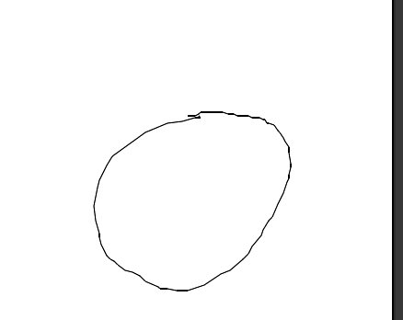
Wordt:
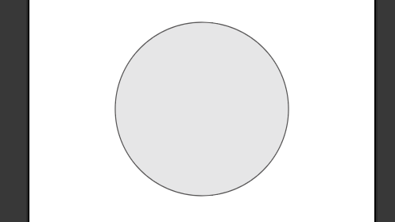

Dit:
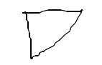
Wordt:
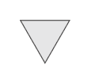
Over overlappende vormen gaan toont een stippenlijn
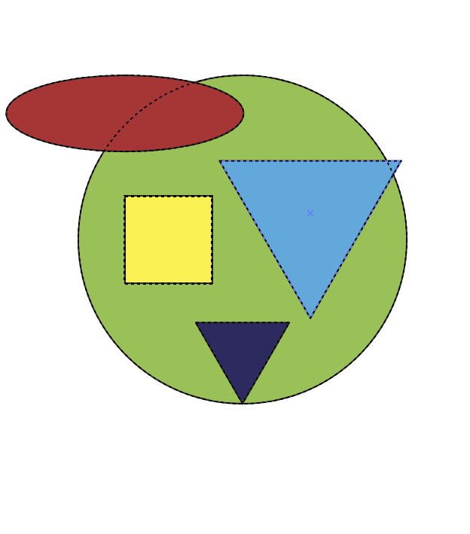
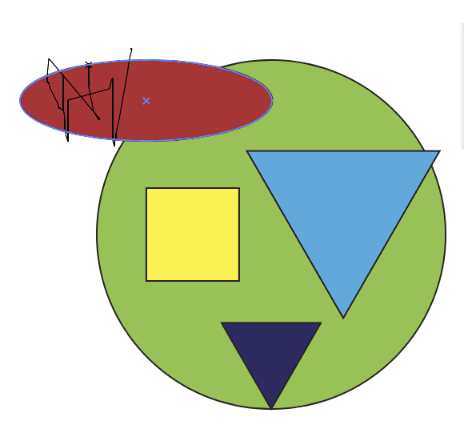
- Over krabellen

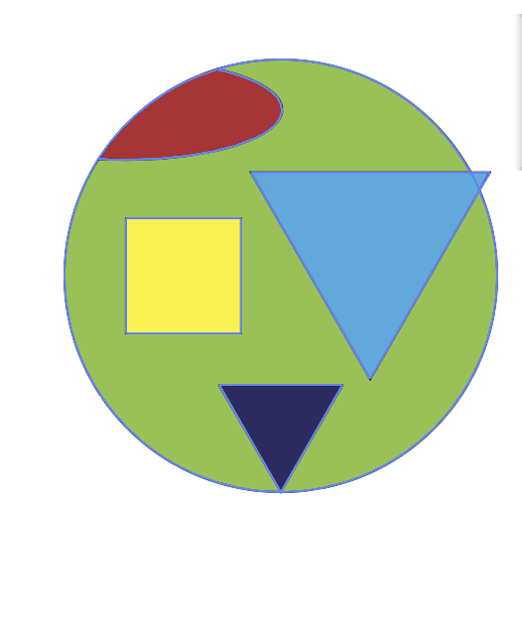
- Pathfinder acties
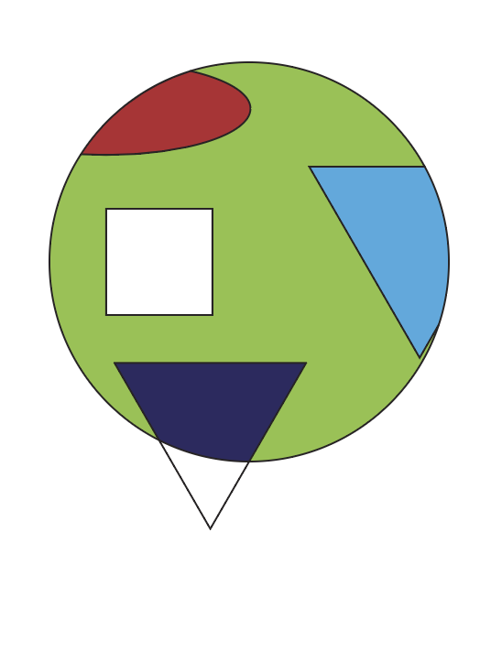

2 vormen 1 vorm maken:
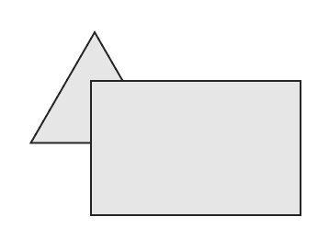
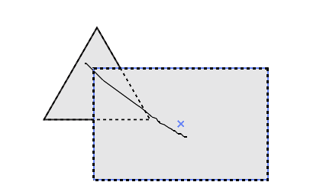
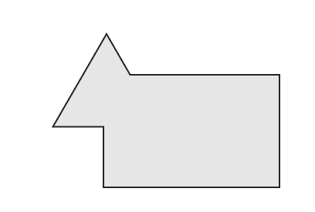

Geometrische figuur:
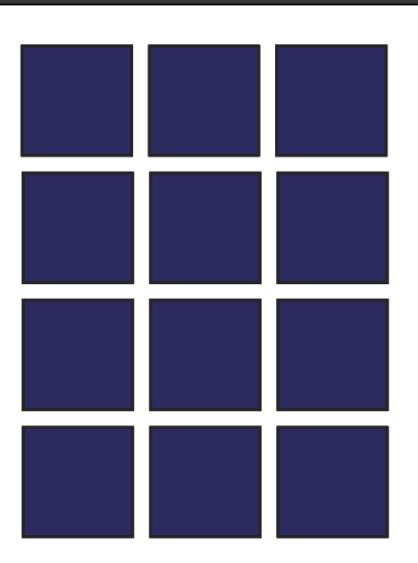
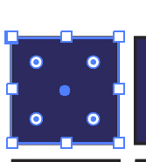
Aan bollen bewegen:
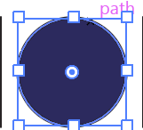

Shift + aan bollen bewegen:
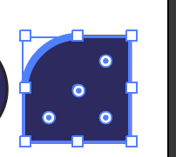

Shift (meerdere selecteren en aan bollen bewegen):
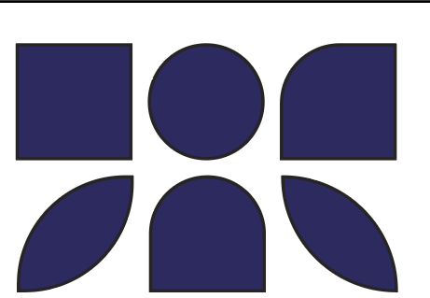

Uitlijnen:
Window > Transform
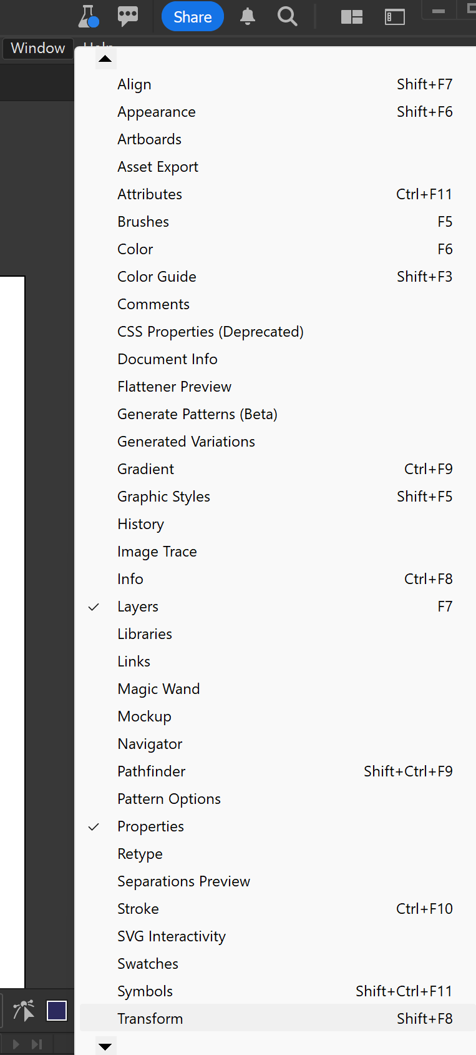
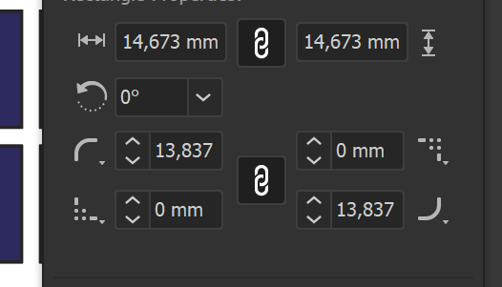
Hoektypes bepalen en controleren

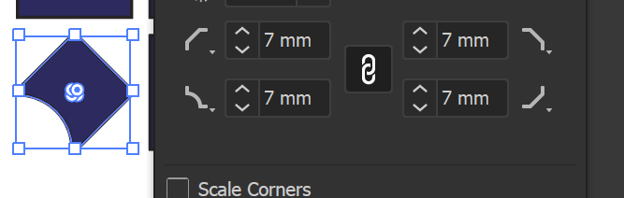
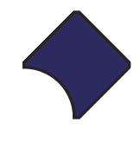


- Verschillende vormen met andere hoeksoorten en groottes

Pathfinder
Unite
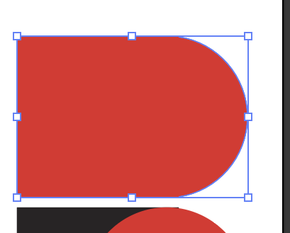
- 2 Vormen 1 vormen van maken

Minus
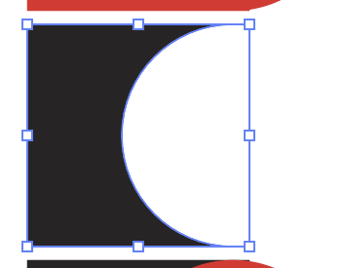
- Bovenste vorm wordt afgetrokken van de onderliggende

Intersect

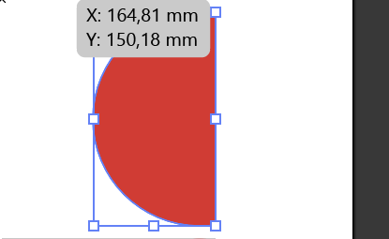
- Houdt alleen de doorsnede

Exclude
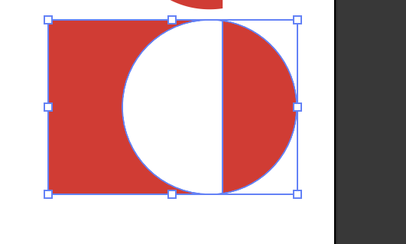
- Verwijdert de doorsnede van de onderliggende vorm

Divide

- Maakt een soort puzzlestukken van de vorm

Trim

Snijdt de zichtbare delen van elkaar af

Merge

- Vorm samenvoegen
Crop
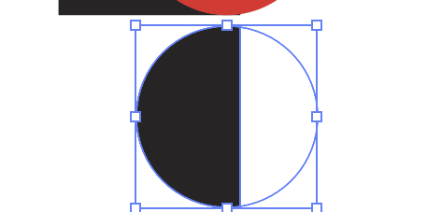
Snijdt de bovenste vorm als masker uit de onderste

Outline
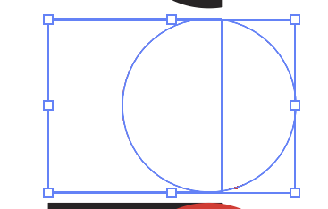
Behoudt enkel de outline van de vormen

Minus back
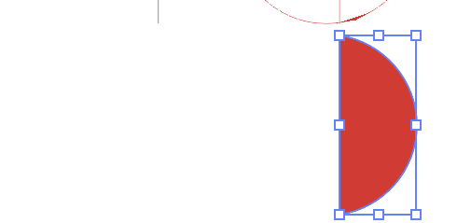
- Snijdt de onderste vorm weg uit alles

Blend options
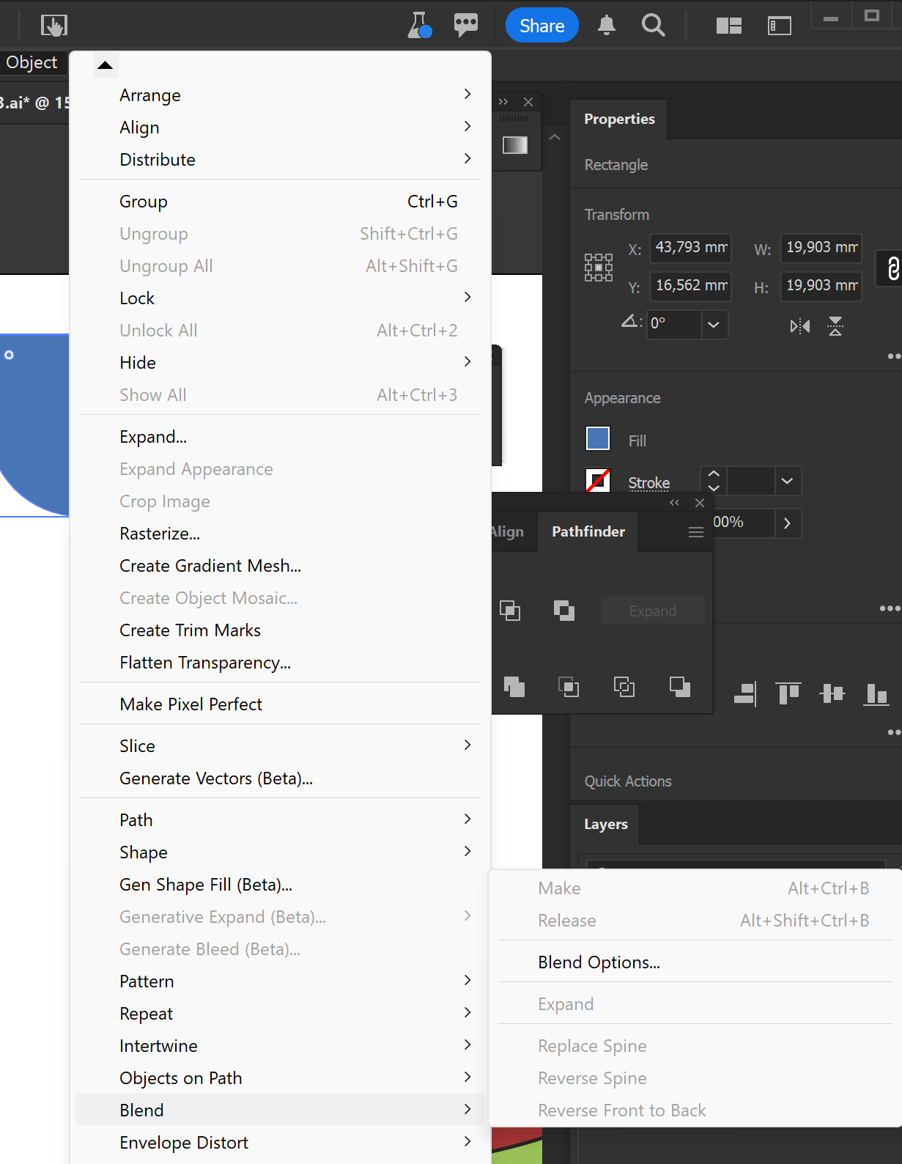
Object > blend > blend options

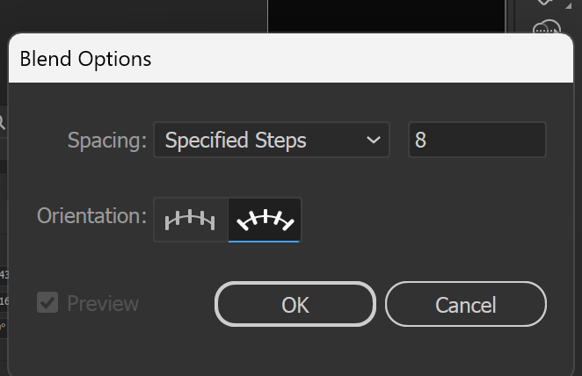

Object > Repeat > Radial of options
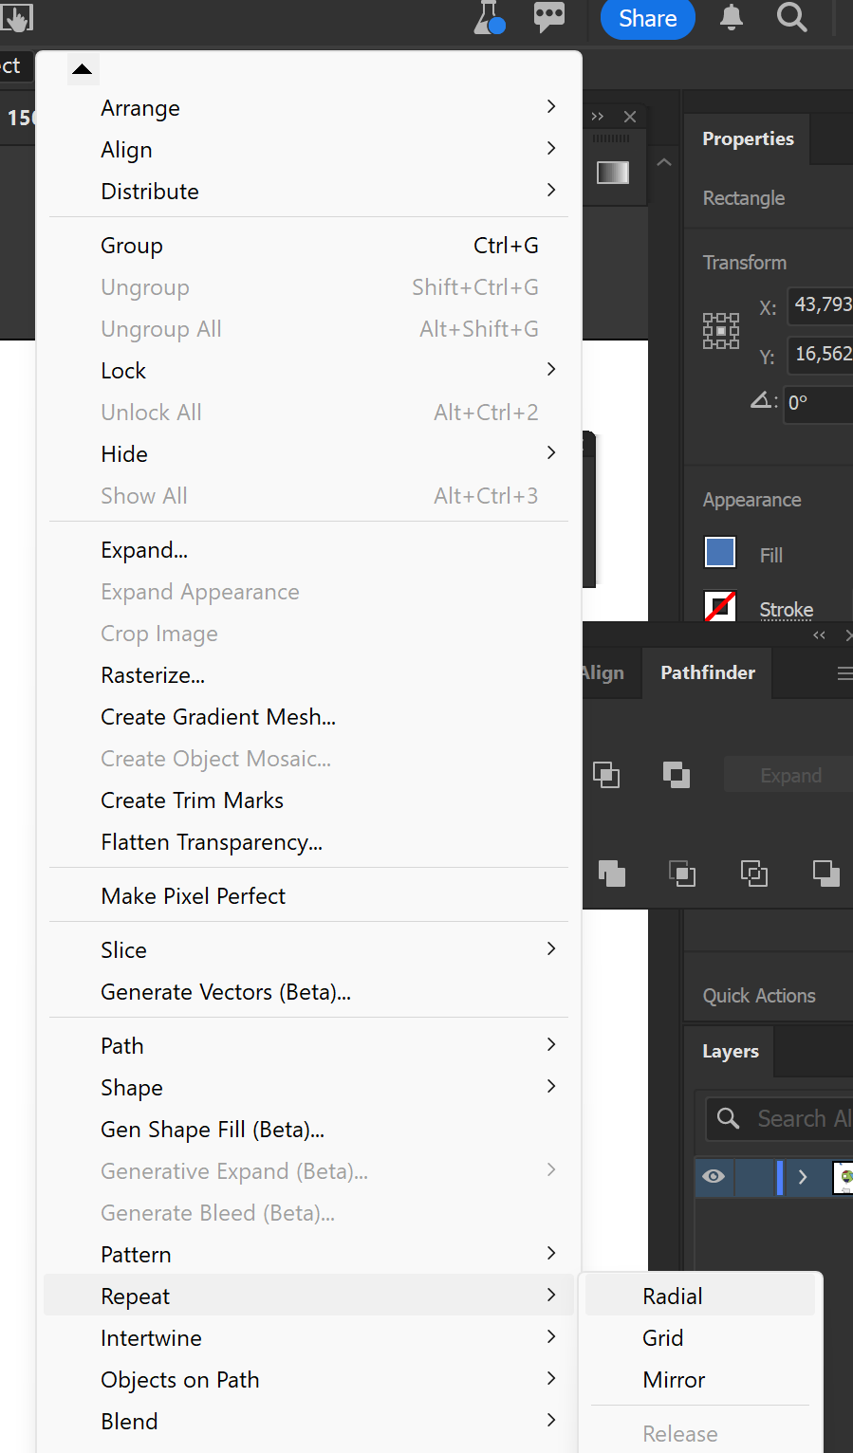
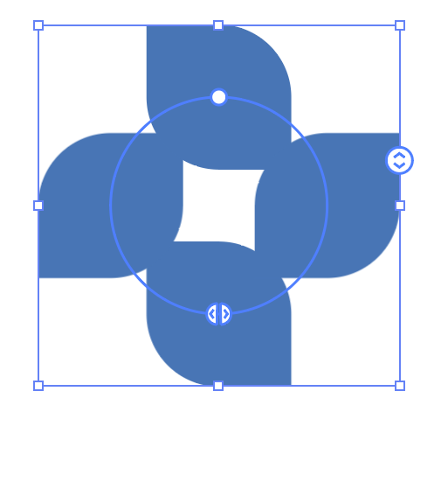

Bepaald hoeveelheid door aan te slepen
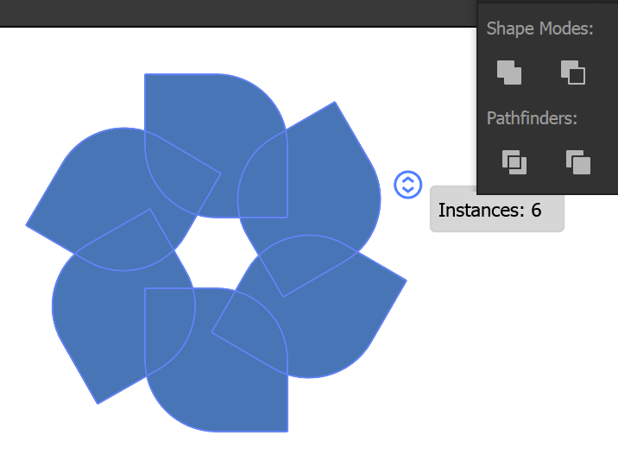
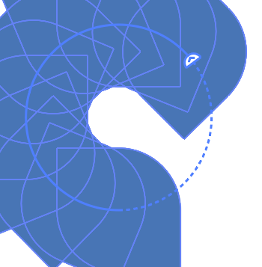
- Bepaalt start en eind positie
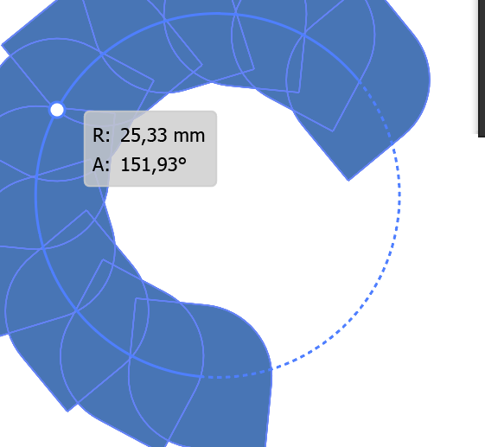
- Bepaalt radius

Object > Repeat > Grid
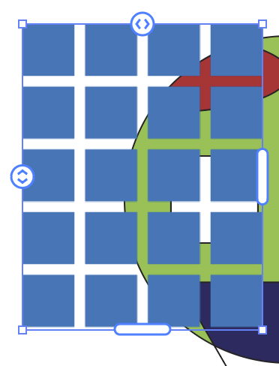
- Slepen om afstand te vergroten

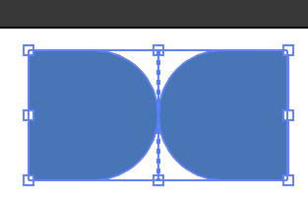
- Object > Repeat > Mirror

Align/uitlijning
Window > Align
- Belangrijk om precies en nauwkeurig vormen uit te lijnen

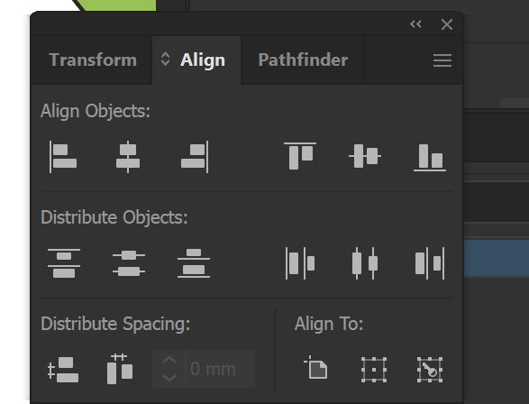

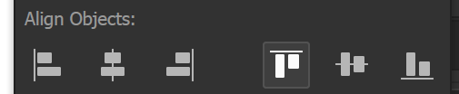
Vorm uitlijnen op document (links, midden, rechts, top, midden, onder)
- 2 vormen aanklikken, zal hij uitlijnen tegenover de twee vormen, uitlijnen relatief aan vormen, niet aan pagina

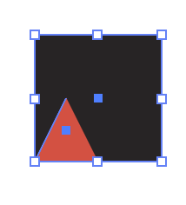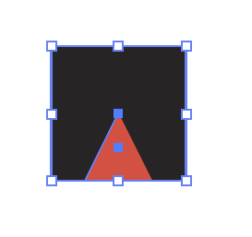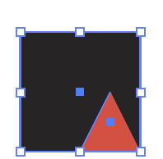
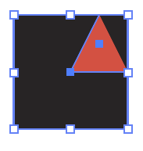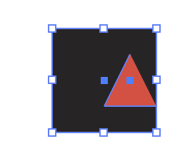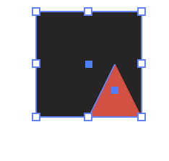

Vorm laten staan en uitlijnen
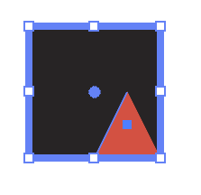
- Selecteer beide vormen
- Klik op de vorm die moet blijven staan
- Uitlijnen

Tussenruimte bepalen
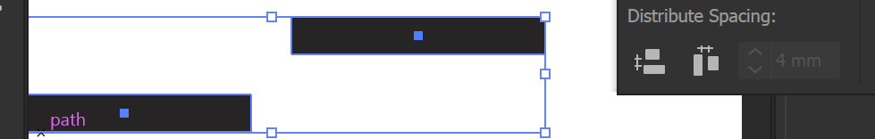
- Horizontaal of verticaal tussenruimte bepalen
- Eerst beide vormen selecteren
- Klikken op vorm die moet blijven staan
- Afstand en horizontaal/verticaal uitlijnen instellen

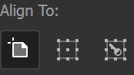
- Uitlijnen tegenover pagina
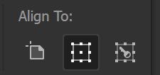
- Uitlijnen tegenover selectie
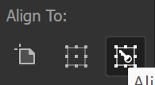
- Uitlijnen tegenover aangeklikt object

Afbeelding namaken
Align tool, blending tool, repeat tool, pathfinder

Halve cirkels
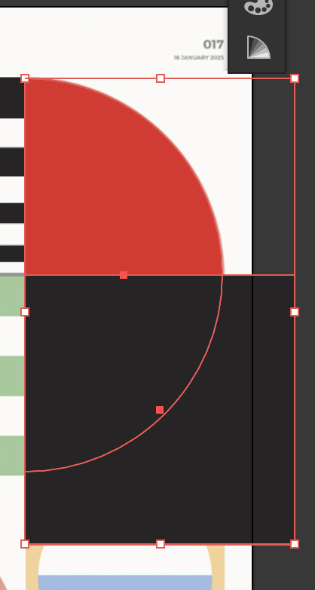
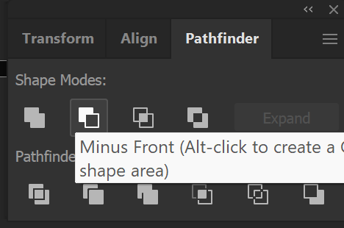
Minus front en intersect
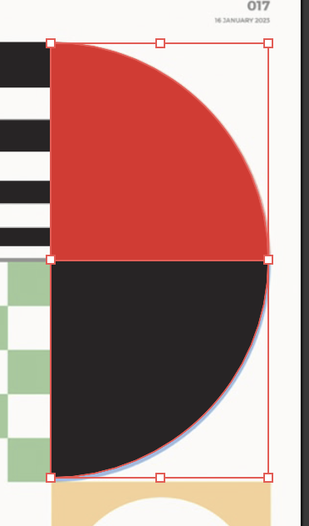

Ster deel
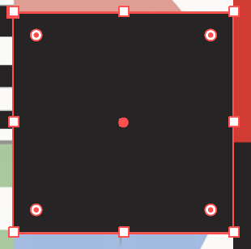
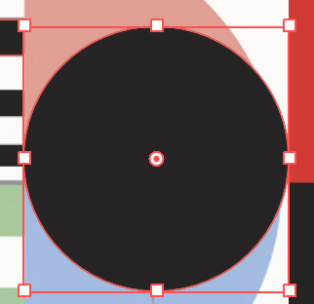
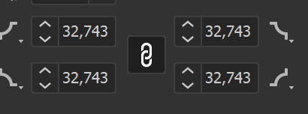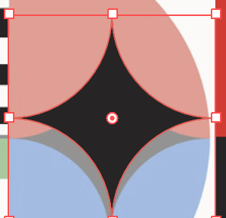

Rotatie ding
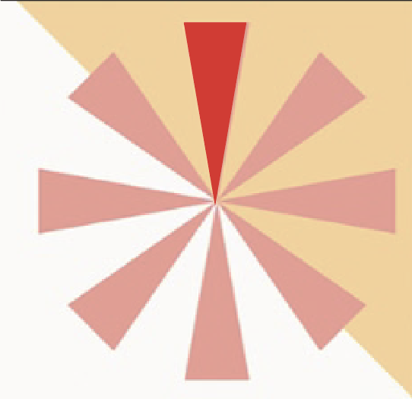
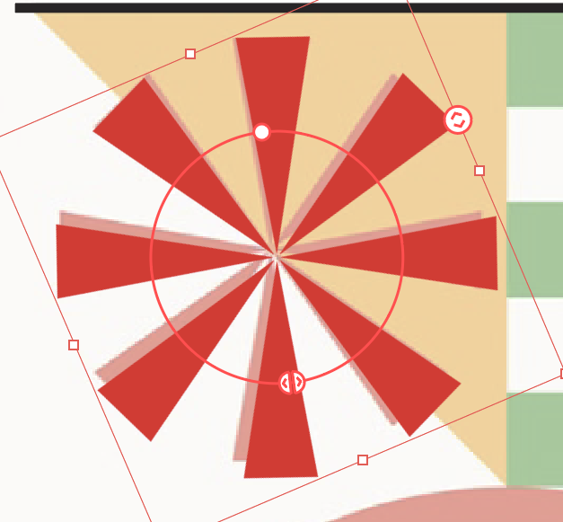
- Object > Repeat > Radial

Grid
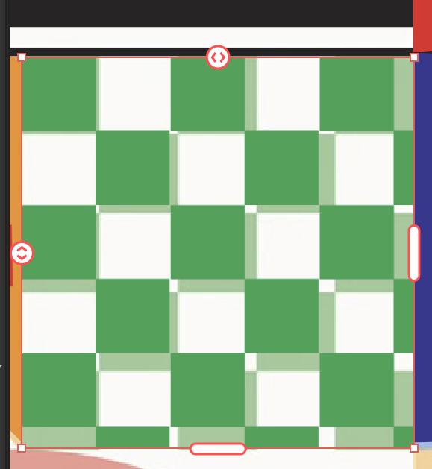
- Object > Repeat > Grid

Ronde hole ding
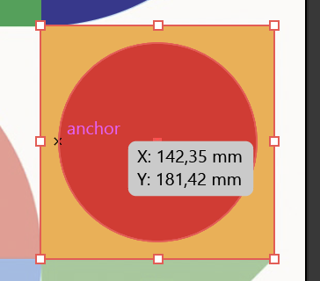
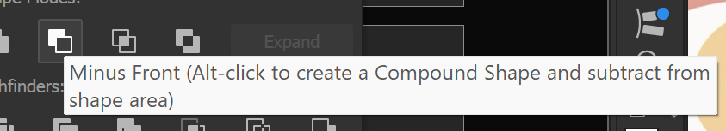
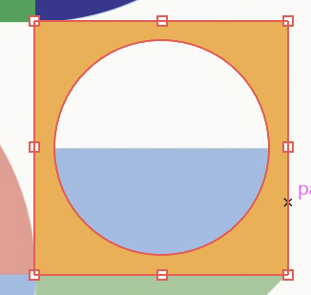
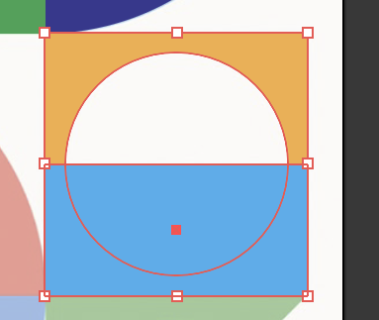
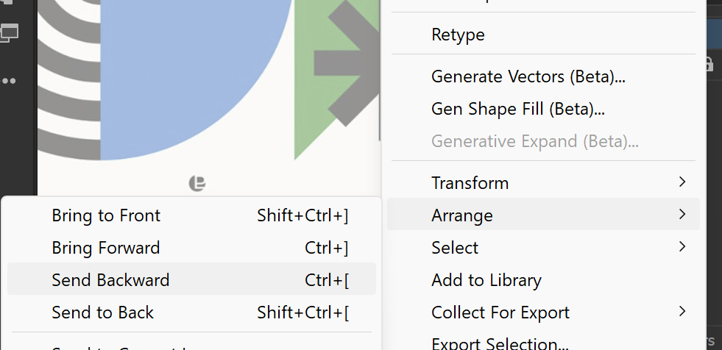
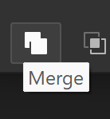
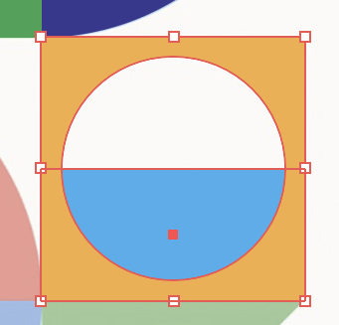

Cirkel met oog ding
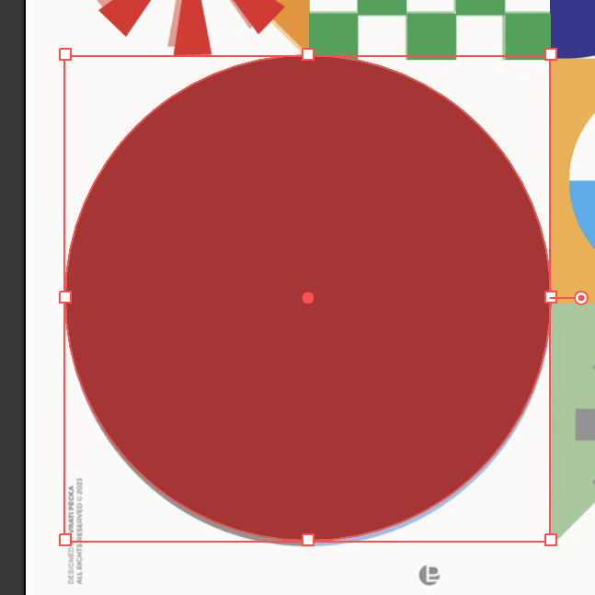
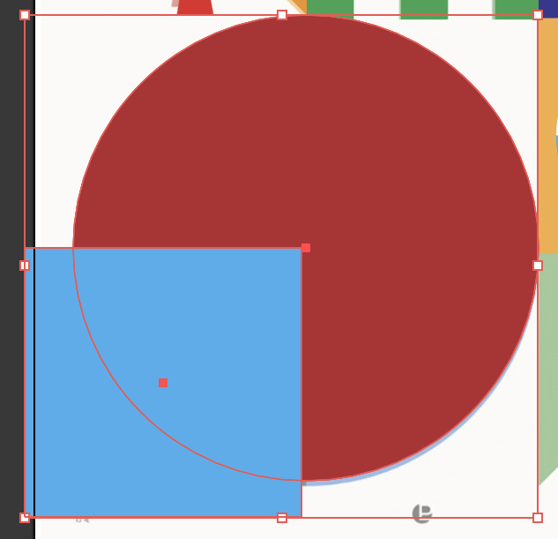

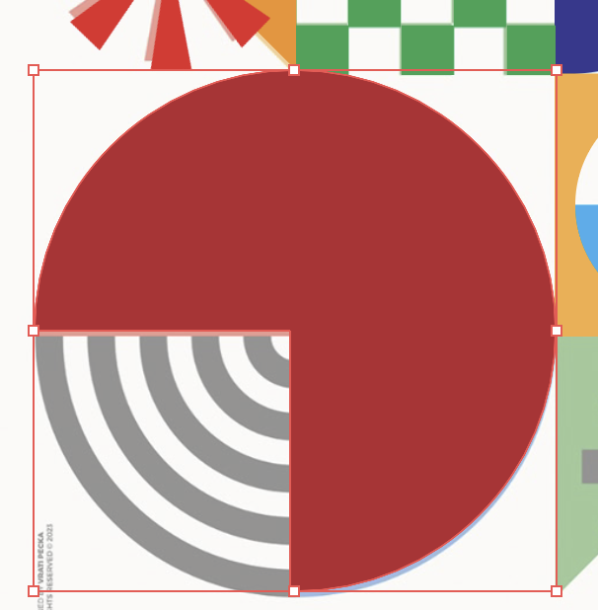
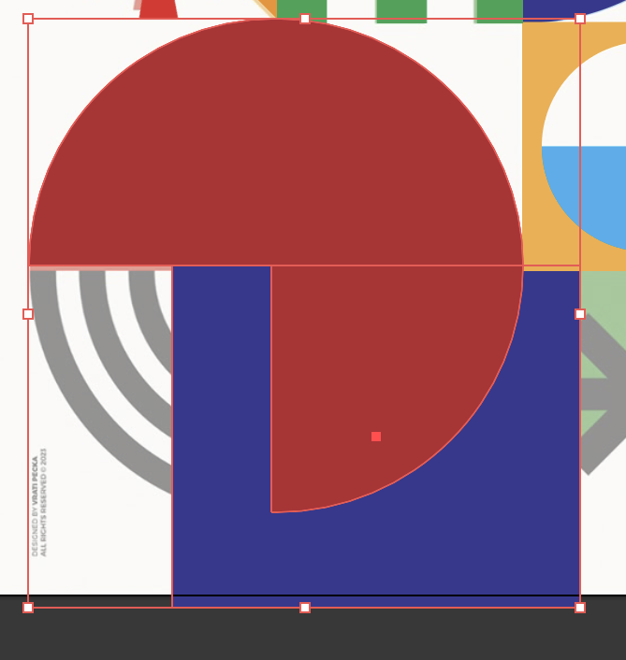
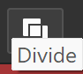

Oog

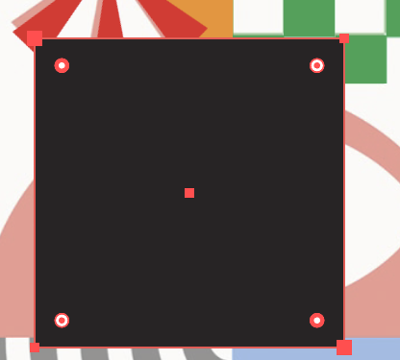

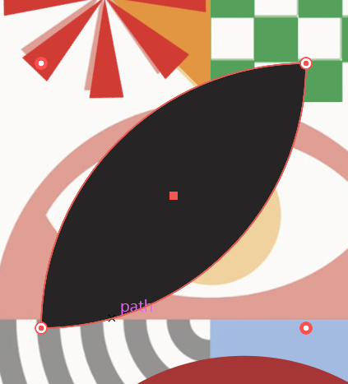

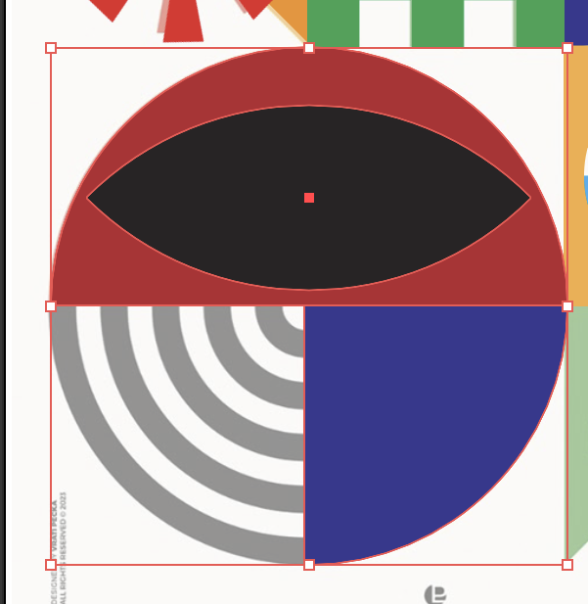

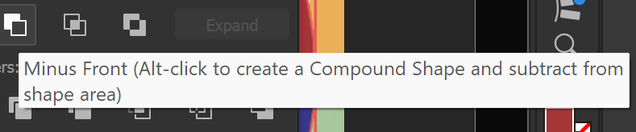

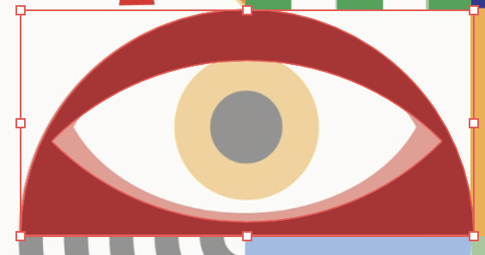

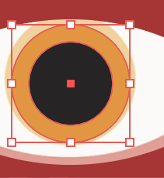



Ster ding

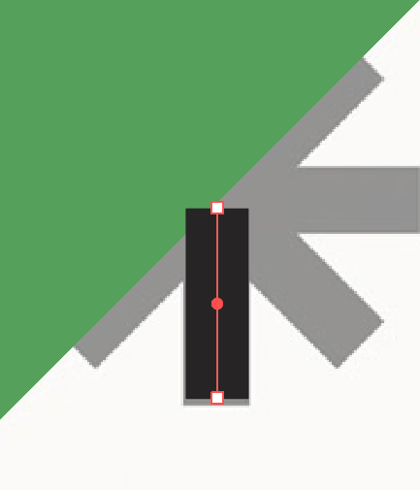

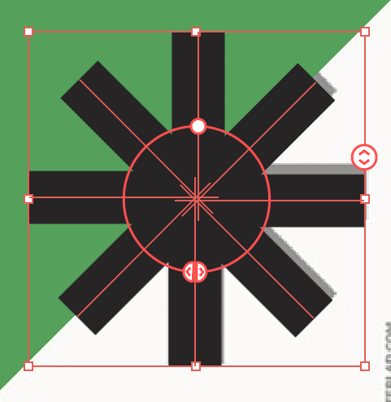
Object > Repeat > Radial

NOG AFWERKEN!!!!

NOG AFWERKEN!!!!

NOG AFWERKEN!!!! + LAATSTE DING CIRKLES IN BLENDING DING DOEN!!!

NOG AFWERKEN!!!!

NOG AFWERKEN!!!! + ONTWERP OPDRACHT HTUIS MET TOOLS VANDAAG 145 X 17CM VOETBALSJAAL ONTWERPEN + ONTWERP TOEVOEGNE PDF VERSLAG + SCREENSHOT VECTOREN

Shape builder tool
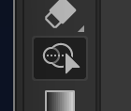
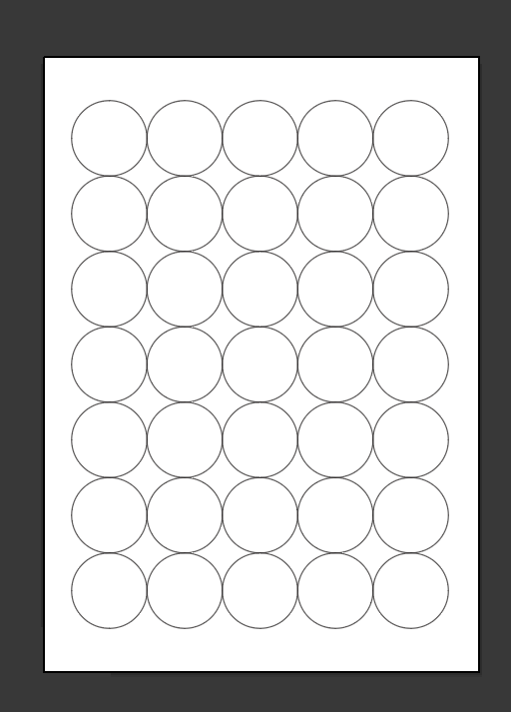
Raster van vormen
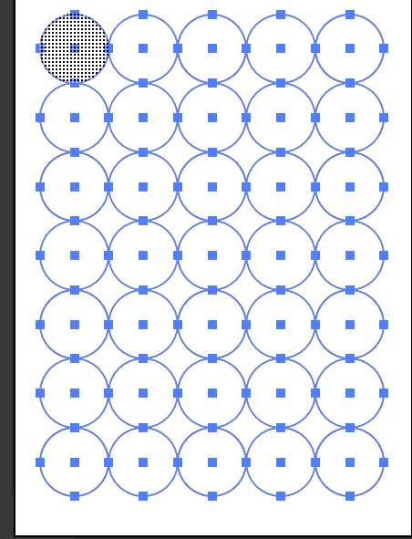
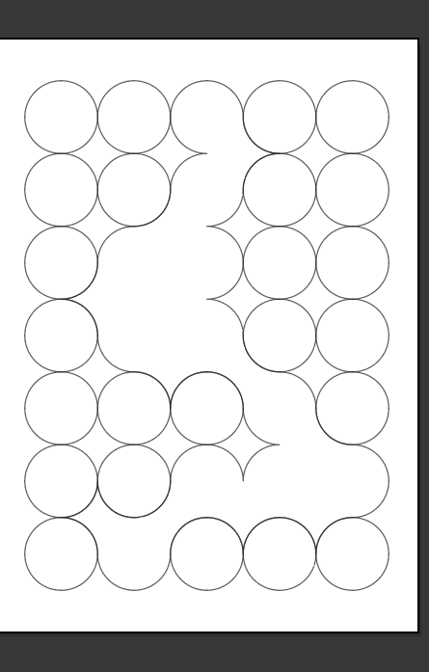
- Met muis over slepen zal vormen samenvoegen
- Ctrl/option is vormen wegdoen

Letter ontwerpen uit raster
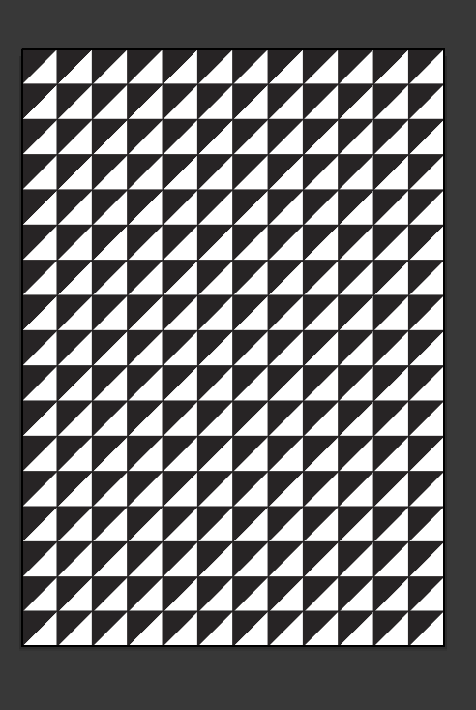
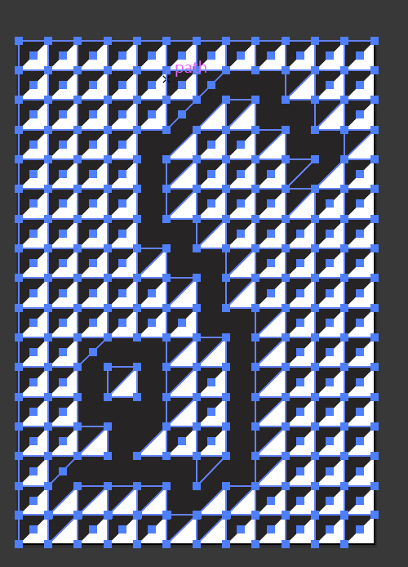
- S getekend met shape builder tool
